Wakacyjne przygody

Wakacyjne przygody
Tekst l
Obiad się skończył. Wstaliśmy od stołu i pożegnaliśmy się grzecznymi ukłonami, Każdy poszedł w swoją stronę [...] ja i Kasia pomaszerowaliśmy nad jezioro zreperować kajak.
Czy pływaliście kiedyś salamandrą? Jest to dwuosobowy gumowy kajak polskiej produkcji złożony z czterech niezależnych komór nadmuchanych powietrzem. Ma on wiele zalet, innymi tę, że gdy się przedziurawi jedną komorę, pozostałe utrzymują kajak na wodzie, tym jest on stosunkowo mało wywrotny, ma dwa wygodne siedzenia z wygodnymi poduś Nadmuchuje się go też dość łatwo i szybko. Jego wady - to przede wszystkim niewielka zwrotność i duży ciężar; płynie się nim wolniej niż kajakiem z dykty. Na dalekie rejsy raczą nie nadaje, ale za to po wypuszczeniu powietrza mieści się w worku i można go zabierz motocykl, skuter czy do bagażnika samochodu.
Przedziurawione miejsce starannie oczyściłem papierem ściernym, posmaro* gumą i przykleiłem łatkę, a następnie ścisnąłem specjalną śrubą. Teraz należało poczd przynajmniej godzinę, aż klej stężeje.
Było popołudnie, słońce świeciło upalnie, woda jeziora zachęcała do kąpieli, znowu wyglądał jak wymarły, albowiem wczasowicze gnieździli się na malutkiej plaży dochodziły krzyki kąpiących się.
Tekst II J
To nieprawda, że było cicho. Głośno szemrały fale jeziora wybiegające na płaszczy wrzeszczały wrony, które miały swoje gniazda na gałęziach starych topól. Ale w otac a, nas krajobrazie było coś nieprzyjemnego, groźnego i zarazem niesamowitego. Miejsca niemiłe wrażenie i, jak gdyby w obawie przed czającą się tu grozą, Kasia ściszyła głos.
Przywiązaliśmy kajak do jednego z pali zmurszałego pomostu i wyskoczyliśmy i Wąska ścieżka poprowadziła nas w zdziczały ogród owocowy. Ziemia była tu dotara.) laty starannie chyba uprawiana, dlatego roślinność rozkrzewiła się niezwykle : wysokimi do pasa pokrzywami, widzieliśmy zdziczałe stare jabłonie i uschnięte cz« to chyba właśnie duża ilość martwych uschniętych drzew, o które nikt już nie dba>. nieprzyjemne wrażenie. Wśród wysokiej, bujnej zieleni chwastów sterczały nagie p nie i konary. Nawet ogromne topole, królujące nad tym miejscem, mia' uschnięte potężne konary, na tych zaś, co jeszcze żyły i okryły się liśćmi, widniały' gniazda, podobne do potwornych narośli. Czarne ptaki wciąż kotłowały się nieustannie kracząc.
Tekst III
Otoczyli Kasię i chodząc wokół niej, skandowali wierszyk, który ułożyli na pocze
W tym jeziorze mieszka żaba. Wielka żaba jak pół draba, Postać ludzka, głowa żabia, Wyjdzie z wody, narozrabia. Zanim minie noc, do rana, Porwie Kasię, Sebastiana.
Z. Nienacki, Księga strachów.
3Co na pewno nie bvło zaletą kajaka salamandra?
,. Względna stabilność. . Duża zwrotność. :. Niezależne komory. i. Wyposażenie wnętrza.
drugim akapicie tekstu l zawarty jest opis
. sytuacji. . postaci. l krajobrazu.
'. przedmiotu.
drugim akapicie tekstu II najważniejsze jest
. przedstawienie bohaterów i czasu wydarzeń. . poinformowanie, jakie drzewa rosły w sadzie. . stworzenie nastroju poprzez opisanie sadu. . opowiedzenie, co się wydarzyło w sadzie.
m jest narrator w tekście liii?
. Dziewczyną o imieniu Kasia.
. Autorem utworu Księga strachów.
. Uczestnikiem wydarzeń, którego imienia nie znamy.
. Obserwatorem, który nie uczestniczy w wydarzeniach.
której grupie znajdują się kolejno: epitet, porównanie, wyraz dźwiękonaśladowczy?
. gniazda podobne do narośli, malutka plaża, szemrały . kracząc, świeciło upalnie, gniazda podobne do narośli . ośrodek wyglądał jak wymarły, potężne konary, wrzeszczały . piaszczysty brzeg, ośrodek wyglądał jak wymarły, szemrały
Drą para wyrazów oddaje charakter tekstu III?
. powaga - groźba . strach - drwina . lęk - przerażenie . groza - żarty
i
ly na końcu linijek wiersza znajdują się podobnie brzmiące słowa, powstaje
rym. B. wers. C. refren. D. zwrotka. .
ięga strachów to utwór, który należy do literatury pięknej. Zaliczamy do niej:
encyklopedie, słowniki, leksykony.
powieści, opowiadania, wiersze. , instrukcje, przepisy, zawiadomienia. , atlasy, przewodniki, mapy.

sip.com.pl
13

Wakacyjne przygody
9. Do kajaka czy do kajaku? W przypadku takich wątpliwości należy sięgnąć do
A. słownika poprawnej polszczyzny.
B. słownika wyrazów bliskoznacznych.
C. słownika terminów literackich.
D. słownika wyrazów obcych.
10. Pisownię którego wyrazu należy zapamiętać, ponieważ nie uzasadnia jej żadna ze znan^ powszechnie reguł ortograficznych?

A. ogród
B. brzeg
C. plaża
D.suche

11. Który zapis dialogu w opowiadaniu jest poprawny?
A. Kasia szepnęła, jak tutaj cicho.
B. Kasia szepnęła. Jak tutaj cicho.
C. - Jak tutaj cicho - szepnęła Kasia.
D. - Jak tutaj cicho. Szepnęła Kasia.
12. Zainteresowała cię twórczość Zbigniewa Nienackiego. Chcąc się dowiedzieć, jakie im jego książki możesz przeczytać, sięgniesz do
A. Historii sztuki w zarysie.
B. Podręcznika do historii.
C. Słownika pisarzy i poetów polskich.
D. Regulaminu czytelni i wypożyczalni.
13. Po uroczystym rodzinnym obiedzie musisz odejść od stołu wcześniej niż inni. Wypaa
przeprosić i podziękować za smaczny obiad. Która wypowiedź byłaby w takiej sytus^|
najodpowiedniejsza?
A. Czy można dostać repetę, bo bardzo się śpieszę?
B. Dzięki, czy to już wszystko, bo się bardzo śpieszę?
C. Muszę już wyjść. Ale obiad był smaczny.
D. Przepraszam, ale muszę już wyjść. Dziękuję za smaczny obiad
14. Kajak trzyosobowy ma 4,95 m długości i 0,8 m szerokości. Ile razy szerokość tego kaja*
jest mniejsza od jego długości?

A. Prawie 6 razy.
B. Ponad 6 razy. C. 305 razy.
D. 415 razy.

15. Kajak dwuosobowy ma ładowność 0,18 t. Ile kilogramów bagażu mogą wziąć do teg kajaka dwaj kajakarze, jeśli jeden z nich waży 69 kg, a drugi o 25 kg więcej?

A. 17
B. 86
C.1637
D. 1706

16. Kajak po złożeniu mieści się w pudle o wymiarach 50 cm x 35 cm x 20 cm. Jaka .f objętość takiego pudła?

A. 0,035 m³
B. 0,35 m³
C. 35 m³
D.350 m³

14

Wakacyjne przygody
ść dwuosobowego kajaka jest równa 3,80 m. Ile wynosi jego szerokość, jeśli jest sza od długości o 30 dm i 5 cm.

B. 0,75 m
C. 0,33 m
D. 0,30 m

Wypożyczalnia kajaków
Cennik Kajak dwuosobowy
1-3 dni 24 zł za dobę
4-7 dni 20 zł za dobę
Powyżej 7 dni 18 zł za dobę
Kajak trzyosobowy
1-3 dni 30 zł za dobę
4-7 dni 25 zł za dobę
Powyżej 7 dni 22 zł za dobę
L Jaki jest koszt wypożyczenia na cały tydzień dwuosobowego kajaka?
A. 20 zł B. 140 zł C. 25 zł D. 175 zł
t9. Kajak trzyosobowy wypożyczono na jedną dobę. Jaki jest koszt użytkowania tego kajaka w ciągu godziny - przy jego całodobowym wykorzystaniu?

B. 12,50 zł
A. 15 zł
D. 1,25 zł
- Kasia stwierdziła, że spływ kajakowy trwał 3 doby. Ile to godzin?
A. 8 B. 12 C. 16 D. 36
- W słowniku ortograficznym podano:
Wyjaśnij znaczenie tej informacji.
C. 1,50 zł
kajak -ka, -kiem; -ki, -ków

www.wsip.com.pl
15

Wakacyjne przygody
22 Czy wystarczy 500 zł na wypożyczenie jednego kajaka dwuosobowego i jedne' trzyosobowego na 11 dób? Wykonaj odpowiednie obliczenia i zapisz odpowie¹ z uzasadnieniem.
Odpowiedź:
23. Wykorzystując informacje zawarte w tekście l, napisz w punktach instrukcję napraw, przedziurawionego kajaka.
,'. s.-', <. „i._{Ł<}- <-p.gc.jc. U*. w
24. Zapisz dwie zasady, których należy przestrzegać, by kąpiel w jeziorze była bezpiec:

/v l li clu iai
-J
**

r
-aj _ a f j
l f
•l-o fy
'l i "
f H ft ) l "1 Q l.yOM U l g a/ o

16

Wakacyjne przygody
25. Opisz ogród w taki sposób, aby wywołać pogodny nastrój. Wykorzystaj co najmniej dwa elementy krajobrazu opisane w tekście II.
Twoja praca powinna zajmować co najmniej połowę przeznaczonego na nią miejsca.

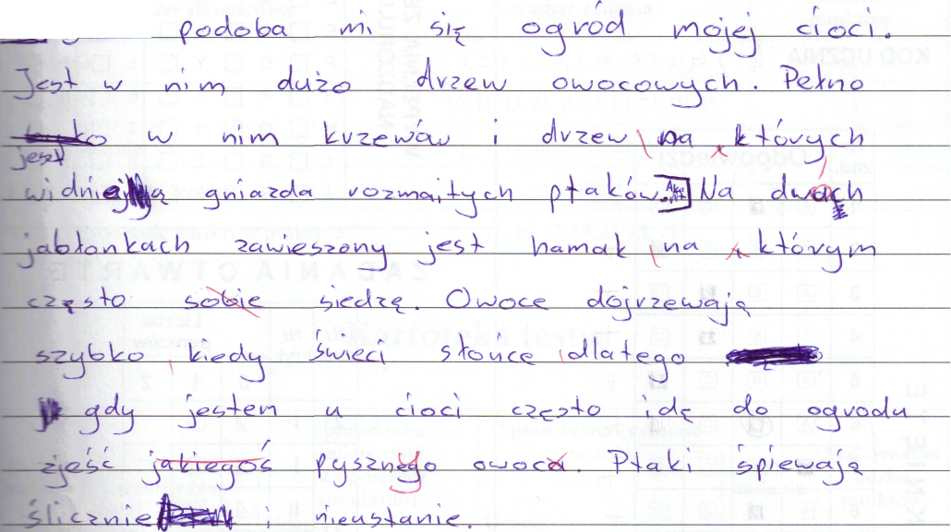

_Q
t/o

. Ł . ' i
C- ^L
^{s}"i f
(ę 'o.ł, _{y} n e-.•? vi ca V-

17

Dom

— owanie | wyraża własne opinie, używa odpowiednich argumentów (3.4) | I. używa odpowiednich argumentów |  | 1
 | przestrzega norm językowych (2.3) | II. pisze poprawnie pod względem językowym | KO | 1  -
 | przestrzega norm ortograficznych i interpunkcyjnych (2.3) | III. pisze poprawnie pod względem ortograficznym i interpunkcyjnym |  | 1
r | odczytuje tekst literacki (1.1) | L ustala chronologię wydarzeń | D | 2
 | pisze na temat i zgodnie z celem, posługując się określoną formą wypowiedzi (2.1) | I. redaguje opis domu |  | 1
-.owanie | wyjaśnia swoje stanowisko, używając odpowiednich argumentów (3.4) | 11. używa odpowiednich argumentów |  | 1
 | celowo stosuje środki językowe (2.3) | III. stosuje środki językowe typowe dla opisu |  | 2
 | buduje tekst poprawny kompozycyjnie (2.3) | IV. buduje wypowiedź spójną i uporządkowaną | RO | 1
 | przestrzega norm językowych (2.3) | V. pisze poprawnie pod względem językowym |  | *
 | przestrzega norm ortograficznych (2.3) | VI. pisze poprawnie pod względem ortograficznym |  | 1
 | przestrzega norm interpunkcyjnych (2.3) | VII. pisze poprawnie pod względem interpunkcyjnym |  | 1
^^Htywanie  ^Ł w praktyce  ^f | wykonuje obliczenia dotyczące pieniędzy (5.3) | I. oblicza koszty | RO | 4
 | opisuje sytuacje z zadania za pomocą wyrażenia algebraicznego (3.5) | I. ustala odpowiednie wzory | KO | 2

Klucz odpowiedzi do zadań zamkniętych

5. 6.  ^^^K l | 7. | 8. | 9. | 10. | 11. | 12. | 13. | 14. | 15. | 16. | 17. | 18. | 19. | 20.
E B C | B | B | B | A | A | D | A | D | D | C | C | B | A | D
37

